**公积金联名卡关联业务办理指南**

**事项内容：**职工的公积金账户未关联银行卡或需变更已关联银行卡的，可申请办理联名卡关联业务。

**受理机关：**住房公积金业务银行网点  
**决定机关：**深圳市住房公积金管理中心

**联系电话：**0755-12329

**办理流程：**

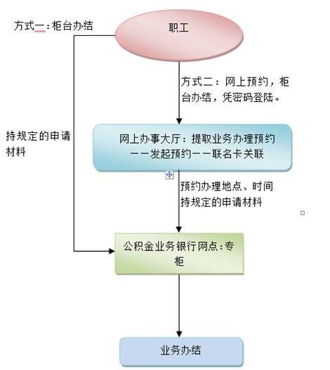

**条件：**职工的公积金账户未关联银行卡或需变更已关联银行卡（关联银行卡仅限7家归集银行中任一家银行的I类户银行卡）。



**数量方式：**无数量限制，符合条件即可。

**办理方式一**：柜台办结；

**办理方式二：**网上预约，柜台办结。

**申请材料：**

1.《深圳市住房公积金联名卡关联申请表》一份；

2.职工身份证原件；

3.职工本人在7家归集银行中任一家银行开设的I类户银行卡；

4.职工委托他人办理的，须提交受托人的身份证原件及复印件一份，并同时提供经公证机关公证的授权委托书原件。

**联系电话：**0755-12329

**办理时间：**周一至周五上午9:00—12:00，下午2:00—5:00（法定节假日除外），自受理之日起3个工作日办结。

**事项收费：**不收费

**特别提示：**

1.关联的I类户银行卡在关联期间若变更为II类户、III类户等非I类户银行卡的，将可能影响提取资金正常入账。  
2.为保证职工提取资金正常入账，请勿关联信用卡。若关联银行卡为有有效期的理财卡，超过有效期时也会导致提取资金无法正常入账。  
3.7家归集银行包括工商银行、建设银行、中国银行、中信银行、兴业银行、交通银行和招商银行。